新 书 推 荐
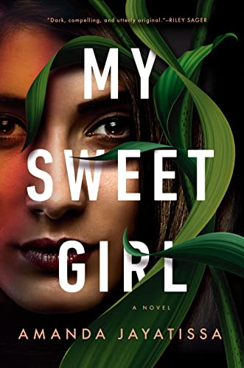
中文书名：《我的甜心女孩》
英文书名：MY SWEET GIRL
作 者：Amanda Jayatissa
出 版 社：Berkley
代理公司：ANA/Lauren Li
页 数：384页
出版时间：2021年9月
代理地区：中国大陆、台湾
审读资料：电子稿
类 型：惊悚悬疑

- 本书入选《娱乐周刊》、NPR、《纽约邮报》、《波士顿环球报》、《财富杂志》、Buzzfeed、Goodreads网站、Shondaland网站、PopSugar杂志、Bustle、Betches、Light Hub、《犯罪阅读》、BookRiot、Crime by the Book、《书虫日报》、《每个女孩》等多个报刊杂志的2021秋季最期待小说！
- 本书荣获2022年ITW惊悚小说奖（Thriller Award）“最佳处女作奖”
https://www.newsfirst.lk/2022/06/05/my-sweet-girl-by-amanda-jayatissa-wins-big-at-thrillerfest-2022-in-new-york/

内容简介：

帕洛玛（Paloma）认为，一旦被领养并来到美国，完美生活就会展开，但她会发现，无论你逃开多远，过去的阴霾总会追赶上你……

一对夫妻从斯里兰卡的一家孤儿院收养了帕洛玛，从此之后，她便就读于最好的学校，拥有很多财富和完美的父母。她经常担心自己永远都达不到他们的要求。

帕洛玛现在三十岁了，她的父母最近切断了对她的供给，于是她决定将旧金山的高级公寓的次卧转租给最近从印度搬来的阿伦（Arun）。帕洛玛不得不承认，帮助他人在美国找到自己的出路所带来的感觉好极了——直到阿伦发现了帕洛玛最黑暗的秘密，这个秘密很可能会危及她自己在这个国家中脆弱的地位。

帕洛玛还没来得及收买阿伦，他就死了，脸朝下倒在血泊之中。她赶忙逃离了公寓，但当警察赶到时，尸体已经消失，而且没有任何证据表明阿伦曾经存在过。

帕洛玛害怕极了，而这一切又不知何故与她多年前为了逃离斯里兰卡而采取的绝望行动纠缠在一起。帕洛玛的秘密和阿伦一起葬送了吗，还是她比以往任何时候都处于更大的危险之中？

作者简介：
阿曼达·贾亚蒂萨（Amanda Jayatissa）在斯里兰卡长大，在加利福尼亚的米尔斯学院（Mills College）完成了本科学业，在英国生活一段时间后，搬回到她阳光明媚的小岛。她是一名企业培训师，拥有一家饼干连锁店，对两只被宠坏的哈士奇来说，她是一位自豪的狗妈妈。

媒体评价：

“《我的甜心女孩》挑战了惊悚小说的极限。”
----《华盛顿邮报》（The Washington Post）

“邪恶（而且）充满曲折……来自斯里兰卡的作家阿曼达·贾亚蒂萨让我们不断猜测与担忧，直到本书的最后一刻。”
----《纽约时报》（The New York Times）

“这部惊悚小说聚焦于探讨身份的意义及其可能涉及的所有层面。”
----NPR

“这部惊悚小说处女作既诙谐有趣，又层层推进，它驱动读者不断进行猜测。”
----《奥普拉杂志》（O, The Oprah Magazine）

“这是一部充满了跨国骗局与谋杀的黑色惊悚小说。”
----《书页杂志》（BookPage）

“在斯里兰卡作者阿曼达·贾亚蒂萨的处女作中，她展现出自己作为第一人称叙事大师的写作技巧，深入探讨了身份问题——个人是如何看待自己的，以及人们往往看不清他人的真实面目的倾向。她从一个不可信的叙述者的角度讲述的这个快节奏解谜故事，会从一开始就把读者完全吸引住。”
----《图书馆周刊》（Library Journal）

谢谢您的阅读！
请将反馈信息发至：李文浩（Lauren Li）
安德鲁·纳伯格联合国际有限公司北京代表处
北京市海淀区中关村大街甲59号中国人民大学文化大厦1705室
邮编：100872
电话：010-82449901
传真：010-82504200
Email：Lauren@nurnberg.com.cn
网站：www.nurnberg.com.cn
豆瓣小站：英国安德鲁·纳伯格联合国际有限公司的小站 (douban.com)
新浪微博：安德鲁纳伯格公司的微博_微博 (weibo.com)
微信订阅号：“安德鲁﹒纳伯格联合国际有限公司北京代表处”
